Instrucciones necesarias para iniciarlizar API

* Requisitos
- PHP 7.2.19.
- Composer version 1.8.5
- NPM 6.9.0
- MySQL 8.0
- La API esta hecha en Laravel 5.6
- React esta integrado en Laravel

- Una vez Clonado el repositorio ejecutamos los siguiente comando desde consola o terminal en el directorio del proyecto /datmeanBack/
      - En mac o linux $composer install
      - o en windows $php composer.phar install

- Concluida la instalacion de composer instalamos NPM de la misma forma mediante comando en consola $npm install.

- Modificaremos el archivos .env y .env.example localizados en el root del back de laravel con nuestro nombre BBDD=gestion, user y pass de nuestro MySQL
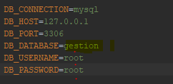
- Creamos el schema "gestion" en MySQL
- Para generar la tablas sin datos en mysql mediante laravel podemos usar el comando
$php artisan migrate
    - O bien usar las Dumps facilitadas en el directorio \DumpGestionEmpleados
Aqui se incluyen los inserts de los datos para rellenar la Api en la query de Employees y Deparment

INICIANDO API

- Ejecutamos servicio mysql80 y Ejecutamos MySQL workbench o bien MySql en consola

- Comando para React en directorio /datmeanBack/
$npm run dev
- lanzamos laravel en el mismo directorio
$php artisan serve

laravel se inicia en la url 127.0.0.1

Si usamos POSTMAN para verificar respuesta del back esta son la rutas funcionales en el back

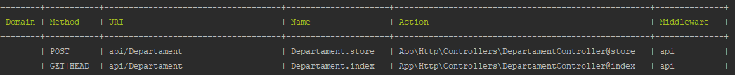

y un ejemplo:

